STIEBEL ELTRON Luft-Wasser-Wärmepumpe, WPL 09 ACS classic flex Set
STIEBEL ELTRON

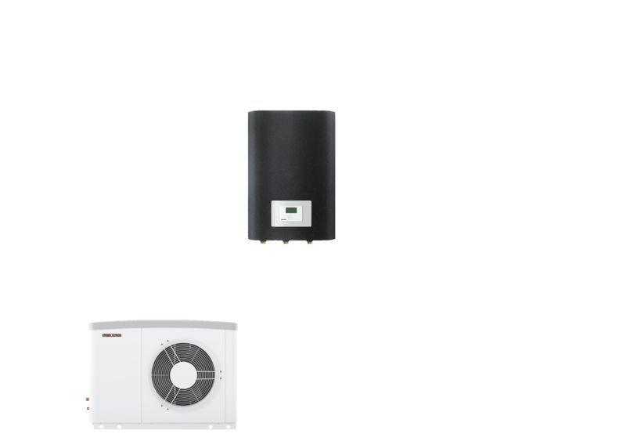Eigenschaften
GTIN:
4017212359877
HAN:
235987
Breite (mm)
1.022,00
Höhe (mm)
740,00
Tiefe (mm)
524,00
Aufstellung Gerät
Außenaufstellung
Energieeffizienzklasse Raumheizung
A++
Typ Kältemittel
R-410A
Wärmequelle
Luft, Wasser
Anschlussspannung (V)
230,00
Gewicht (kg)
62,00
Luftdurchsatz (m³/s)
920,00 - 1.260,00
Lufttemperatur (°C)
-20,00 - 40,00
Anzahl der Phasen
1

